様式第28号(第35条関係)
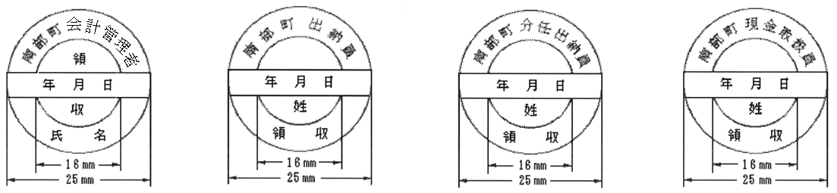 (注) 姓名まで必要な場合は設けること。

